**Krajská hygienická stanice Jihočeského kraje**

***se sídlem v Českých Budějovicích***

**___________________________________________________________________________**

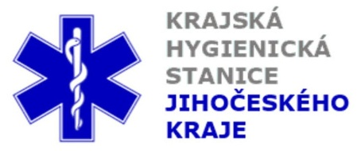

**Aktuální situace výskytu COVID-19 v Jihočeském kraji**

**Údaje 12. 10. 2020 k 18. hod.**

Celkový počet potvrzených případů nákazy 5 256 (denní přírůstek +99)

Celkový počet osob indikovaných k testování 54 620

Počet testovaných vzorků za 24 hod. 293

Počet testů samoplátců (kumulativně od 29. 3. 2020) 8 065 (denní přírůstek 0)

Počet karantén (aktuálně) 1597

Celkový počet uzdravených: 2 243 (denní přírůstek 0)

Celkový počet úmrtí v souvislosti s COVID-19 40 (denní přírůstek +6)

Aktuální počet osob s onemocněním COVID‑19

(bez vyléčených a úmrtí) 2 973

**Pozitivní případy v regionu po okresech (kumulativně):**

|  |  |  |  |  |  |
| --- | --- | --- | --- | --- | --- |
|  | Okres | pozitivní* | vyléčení* | zemřelí* | aktivní |
|  | České Budějovice | 1 853 | 690 | 14 | 1 149 |
|  | Český Krumlov | 400 | 164 | 3 | 233 |
|  | Jindřichův Hradec | 459 | 144 | 5 | 310 |
|  | Písek | 608 | 268 | 3 | 337 |
|  | Prachatice | 363 | 197 | 6 | 160 |
|  | Strakonice | 568 | 217 | 2 | 349 |
|  | Tábor | 1 005 | 563 | 7 | 435 |
|  | Celkový součet | 5256 | 2 243 | 40 | 2 973 |

*\*kumulativní počet případů za rok 2020 Zdroj: ISIN*

*\*\*administrativní a statistický přesun případu do jiného kraje*

**Nemocní podle pohlaví (kumulativně):**

Ženy 2 554

Muži 2 702

**Nemocní podle věku (kumulativně):**

do 04: 39

05-09: 95

10-14: 298

do 14: 432

15-19: 517

20-24: 436

15-24: 953

25-34: 757

35-44: 891

45-54: 983

55-64: 639

65-74: 329

75+: 272

65+ : 601